Бюджетное профессиональное образовательное учреждение Омской области
«Седельниковский агропромышленный техникум»

Кроссворд на тему «Форсунка тракторного двигателя»

Автор-составитель: Баранов Владимир Ильич
мастер производственного обучения
первой квалификационной категории

Седельниково село Омская область
2021 - 2022 учебный год

Форсунка предназначена для распыливания топлива и равномерного его распределения в камере сгорания дизеля. Заряд топлива, подаваемый топливным насосом в форсунку, выходит из нее со скоростью, достигающей 250 м/с, т. е. почти со скоростью звука (300 м/с), разбиваясь при этом на множество мельчайших капель. Для того чтобы форсунки хорошо распыливали топливо и надежно впрыскивали его в камеру сгорания, их регулируют на давление до 17,5 МПа.
Действие. Топливо, подведенное к корпусу (по стрелке А) форсунки от топливного насоса, проходит через фильтр и по каналу в корпусе поступает в нижнюю часть корпуса распылителя.
Встречая на своем пути закрытый выход, топливо начинает толкать иглу вверх, сжимая при этом пружину. Когда игла поднимется на небольшое расстояние (0,27…0,35), топливо начнет вытекать вниз и, проходя через отверстия в распылителе или через узкую кольцевую щель, образованную концом иглы и корпусом распылителя, распыливается и поступает в камеру сгорания дизеля.

Для общего развития обучающихся, для проведения внеклассных мероприятий, викторин, выполнения внеаудиторной самостоятельной работы.
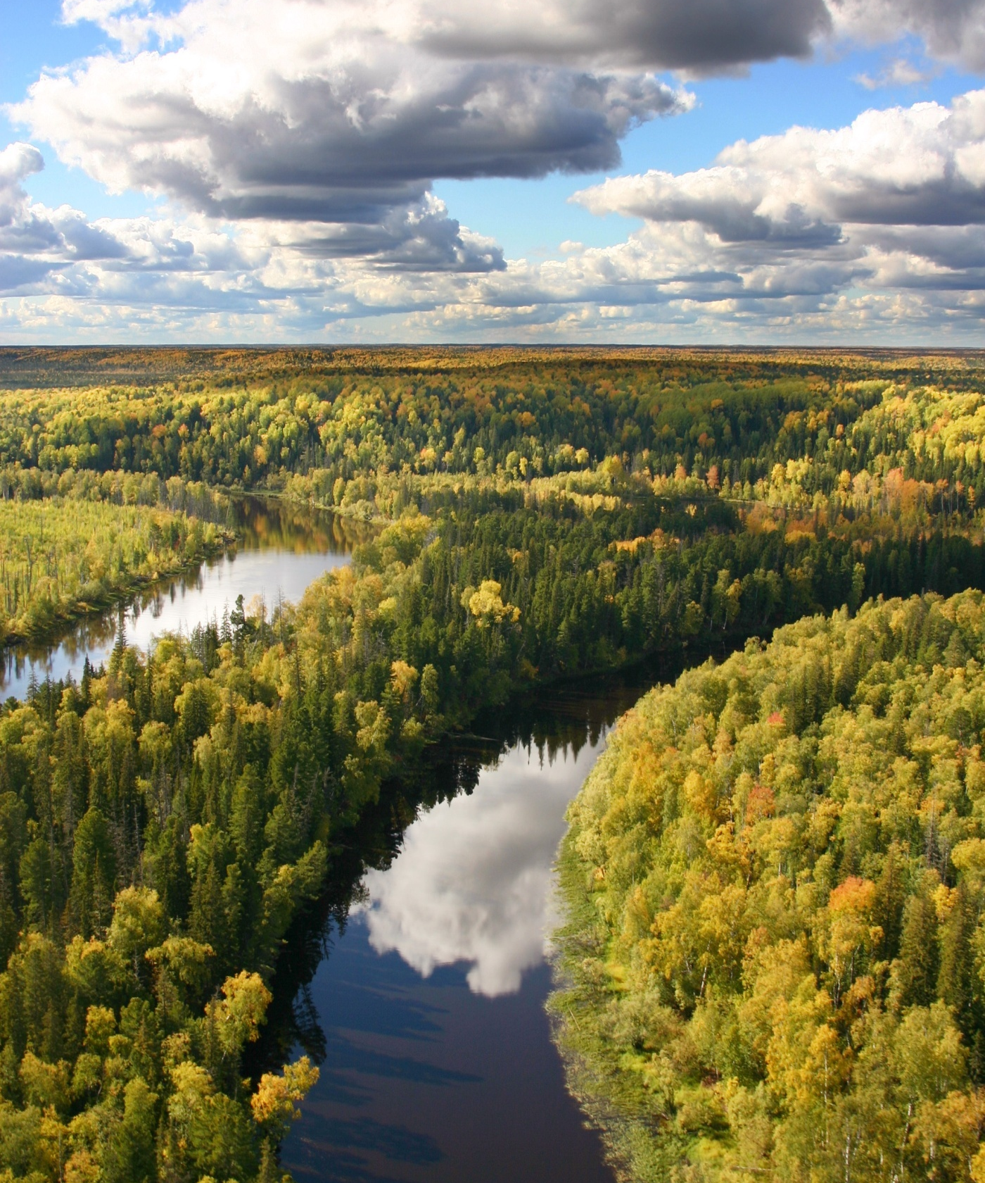
Кроссворд на тему «Форсунка тракторного двигателя»
 |  |  | 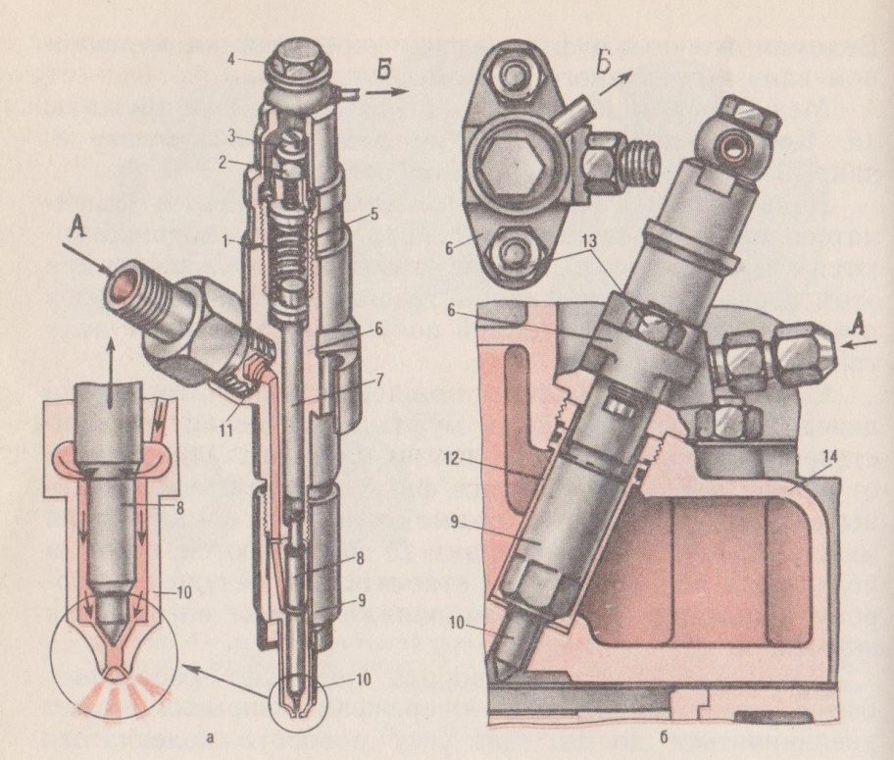
 |  |  |  | 11 |  | 12 |  | 1 |  |  | 13 |  | 14 |  |  |  |  | 15
 |  |  |  | 2 |  |  |  |  |  |  |  |  |  |  | 16
 |  |  |  |  |  |  |  |  |  |  |  |  | 3
 |  |  |  |  |  |  |  | 4
 |  |  |  |  |  |  |  |  |  | 5
 |  |  |  | 6 |  |  |  |  | 17 |  |  |  |  |  |  |  |  | 18
 |  |  |  |  |  |  |  |  |  |  |  |  |  | 7
 |  |  |  |  |  | 19
 |  |  |  |  |  | 8
 |  |  |  | 9 |  |  |  |  |  |  |  | 10

Вопросы:
По горизонтали:
1 – деталь форсунки тракторного двигателя под цифрой 1.
2 – просоленная и провяленная спинка красной рыбы.
3 – доктор, друг и помощник Шерлока Холмса.
4 – деталь форсунки тракторного двигателя под цифрой 4.
5 – деталь форсунки тракторного двигателя под цифрой 5.
6 – деталь форсунки тракторного двигателя под цифрой 6.
7 – деталь форсунки тракторного двигателя под цифрой 9.
8 – деталь форсунки тракторного двигателя под цифрой 14.
9 – деталь форсунки тракторного двигателя под цифрой 12.
10 – двойной радиус окружности.

По вертикали:
6 – деталь форсунки тракторного двигателя под цифрой 10.
7 – деталь форсунки тракторного двигателя под цифрой 13.
11 – наружная часть колеса в виде обтягивающего круга.
12 – испанский автоматический пистолет калибра 6,35 мм и 7,65 мм.
13 – деталь форсунки тракторного двигателя под цифрой 2.
14 – грубый, невоспитанный человек.
15 – деталь форсунки тракторного двигателя под цифрой 3.
16 – деталь форсунки тракторного двигателя под цифрой 7.
17 – Американский писатель (1908-1981, драма ''Путь вашей жизни'', роман ''Человеческая комедия'').
18 – деталь форсунки тракторного двигателя под цифрой 11.
19 – деталь форсунки тракторного двигателя под цифрой 8.

Ответы:
По горизонтали: 1 – стакан, 2 – балык, 3 – Ватсон, 4 – болт, 5 – пружина, 6 – корпус, 7 – гайки, 8 – головка, 9 – стакан, 10 – диаметр.
По вертикали: 6 – корпус, 7 – гайка, 11 – обод, 12 – алькар, 13 – контргайка, 14 – невежа, 15 – винт, 16 – штанга, 17 – сароян, 18 – фильтр, 19 – игла.

Источники: Учебники:
Семенов В.М., Власенко В.И. Трактор. – 3-е изд., переработанное и дополненное. – М.: Агропромиздат, 1989. – 352 с.; ил. – (Учебники и учебное пособие для кадров массовых профессий). ISBN 5-10-000344-8

Электронные ресурсы (Интернет – ссылки):
Изображение – режим доступа:
https://static.wixstatic.com/media/229be6_44050f944abe48c5aa3944740e375acd.jpg
Википедия - балык - [Электронный ресурс] режим доступа:

https://ru.wikipedia.org/wiki/%D0%91%D0%B0%D0%BB%D1%8B%D0%BA
Википедия - Ватсон - [Электронный ресурс] режим доступа:

https://ru.wikipedia.org/wiki/%D0%94%D0%BE%D0%BA%D1%82%D0%BE%D1%80_%D0%92%D0%B0%D1%82%D1%81%D0%BE%D0%BD
КАЛИТВА. РУ - алькар - [Электронный ресурс] режим доступа:

https://www.kalitva.ru/137331-pistolety-i-revolvery-alkar.html
Википедия - сароян - [Электронный ресурс] режим доступа:

https://ru.wikipedia.org/wiki/%D0%A1%D0%B0%D1%80%D0%BE%D1%8F%D0%BD,_%D0%A3%D0%B8%D0%BB%D1%8C%D1%8F%D0%BC

